Celuj w studenta, czyli jakie mieszkanie kupić by dobrze zarobić na wynajmie (infografika)
Kupno mieszkania na wynajem to wciąż opłacalna inwestycja – w przeciągu ostatnich kilku lat podwoiła się w Polsce liczba osób, które je wynajmują. Jest to opłacalne przede wszystkim pod kątem wynajmu studentom - co trzeci wynajmowany lokal zamieszkiwany jest właśnie przez tę grupę. Gdzie kupić mieszkanie na wynajem i czym kierować się przy wyborze nieruchomości?

Strach przed wynajmem studentom?

Z jednej strony studenci są atrakcyjną i bezpieczną grupą docelową w kontekście wynajmu mieszkań – w przypadku takiego najemcy mamy pewność, że ,,nie zasiedzi się” on w mieszkaniu.
Studenci wynajmują mieszkanie zazwyczaj krótkoterminowo, zmieniając je w czasie trwania nauki, choć zdarza się też, że jest to jedno lokum na okres kilku lat studiów. Nawet, jeśli tak się stanie i tak mamy dużą szansę na znalezienie kogoś w krótkim czasie – zwłaszcza jeśli mowa o dużym mieście.
Z drugiej strony wynajem mieszkania studentom jest z pewnych względów ryzykowny. Panuje dość powszechne przekonanie, że studenci to osoby, które niedostatecznie dbają o lokum. Tutaj chroni nas kaucja na poczet ewentualnych szkód, która najczęściej stanowi jednokrotność miesięcznego czynszu, czy fotograficzna dokumentacja przed wynajmu.
Jeśli dysponujemy mieszkaniem na wynajem i obawiamy się, że zarządzanie nim pochłonie zbyt wiele naszego czasu, możemy skorzystać z usług firmy, która zajmie się tym za nas. W ten sposób wszystkie ważne elementy wynajmu, takie jak: doradztwo w sprawie przygotowania lokalu do wynajęcia, znalezienie najemcy, monitorowanie stanu lokalu, pobieranie opłat, ubezpieczenie, organizacja napraw oraz odbiór mieszkania po zakończeniu umowy, będą leżały po stronie obsługującej nas firmy. Przykładem jest K2 AssetManagement – warszawska firma posiadająca wieloletnie doświadczenie w zarządzaniu i administrowaniu mieszkaniami do wynajęcia mająca swoich klientów na terenie całego kraju.

Na co zwracają uwagę studenci szukając mieszkania na wynajem?

Jakich mieszkań najczęściej szukają studenci? To z reguły mieszkania dwu- i trzypokojowe, które pozwalają podzielić koszty najmu pomiędzy kilka osób. Niewątpliwie dużą wagę przywiązują do ceny, jednak istotnych jest dla nich także kilka innych czynników. Firma K2 AssetManagement przeprowadziła krótką ankietę, na podstawie której można wskazać najważniejsze z nich.
W związku z ogromną popularnością Social Mediów, naszą ankietę zamieściliśmy w kilkunastu grupach na Facebooku, przeznaczonych dla studentów szukających mieszkań w większych miastach. Ankietowani mieli wskazać czynniki, które według nich są najważniejsze. W ankiecie udział wzięło 237 osób.
Pośród 9 czynników znalazły się:
l lokalizacja (w tym odległość od miejsca pracy, supermarketu, parku, centrum miasta i szkoły),
l cena,
l wielkość, rozkład i stan mieszkania,
l wyposażenie mieszkania,
l rodzaj zabudowania (blok, kamienica, nowe/stare budownictwo),
l wartości dodane mieszkania (rowerownia, balkon/taras, miejsce parkingowe, winda, piwnica),
l zagospodarowanie przestrzenne przy lokalizacji mieszkania,
l narażenie na hałas/umiejscowienie mieszkania (przy ruchliwej ulicy czy raczej od ,,spokojniejszej” strony),
l okolica i sąsiedzi.
Największe znaczenie okazało się mieć pierwszych pięć czynników.

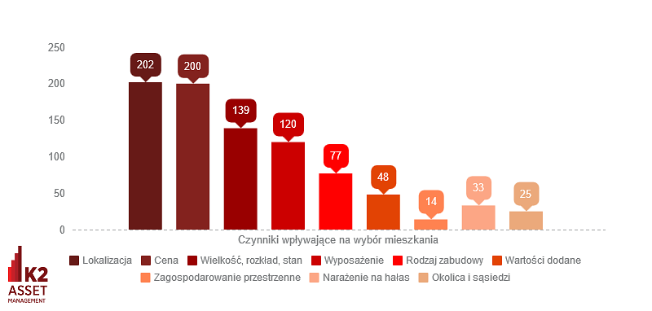
Lokalizacja jest najważniejsza?

Dla studentów najistotniejsza okazała się lokalizacja. Osoby poszukujące nieruchomości na wynajem powinny celować zwłaszcza w mieszkania położone w niedalekiej odległości od centrum miasta oraz uczelni. Właśnie na tym studentom powinno zależeć najbardziej. Jeśli kupujemy mieszkanie w atrakcyjnej lokalizacji, możemy liczyć na wzrost jego wartości w długim terminie. Dla takich mieszkań stosunkowo łatwo też znaleźć najemcę – to z reguły na te nieruchomości jest największy popyt.
Wszyscy patrzą na cenę!

Drugim istotnym czynnikiem okazała się cena. W porównaniu z latami minionymi widać, że ceny wynajmu mieszkań nieustannie rosną. Według badań serwisu bankier.pl, pod znakiem wzrostu cen wynajmu upłynął choćby ostatni miesiąc – wrzesień. Widać było z jednej strony ogromny popyt spowodowany początkiem roku akademickiego, z drugiej zaś - kurczącą się podaż. Wszystko to przełożyło się na obowiązujące stawki. Średnia cena najmu wzrosła niemal we wszystkich miastach objętych badaniem – Wrocławiu, Warszawie, Szczecinie, Poznaniu, Łodzi, Lublinie, Krakowie, Katowicach, Gdańsku i Bydgoszczy.
Wielkość, rozkład, stan mieszkania - również ważne

Kolejnym ważnym czynnikiem dla wynajmujących jest wielkość, rozkład, a także standard mieszkania. Jeśli zależy nam na długoterminowym zarobku, najlepiej brać pod uwagę mieszkania dwupokojowe – rozkładowe, z oddzielnymi pokojami. Właśnie takie mieszkania najchętniej wynajmują studenci. Większy problem ze znalezieniem najemcy możemy mieć w przypadku mieszkań z pokojem przechodnim.
Szafa, łóżko, biurko czyli wyposażenie

Studenci zwracają również uwagę na wyposażenie mieszkania. Raczej trudno oczekiwać, że student zainteresowany wynajmem będzie dysponował własnymi meblami czy sprzętem, którymi uzupełni braki w nowym lokum. Studenci z reguły oczekują podstawowego wyposażenia w niezbędne meble i sprzęty, a my, chcąc bez problemu wynająć mieszkanie, powinniśmy im takie minimum zapewnić.
Wszystko w czynszu

Kluczowe znaczenie ma także rodzaj zabudowy. Mieszkania usytuowane w starszym budownictwie posiadają z reguły gorszy standard oraz generują wyższe koszty związane z eksploatacją mieszkania, które i tak bardzo często nie jest dostatecznie ciepłe. Studenci, jeśli mają taką możliwość, chętniej wynajmują mieszkania nowsze, o dobrym standardzie, w przypadku których część opłat za media może być ujęta w czynszu opłacanym do spółdzielni mieszkaniowej.
Czyli jakie mieszkanie kupić pod wynajem?

Nieruchomości nadal stanowią jedną z bardziej pewnych inwestycji. Dodatkowo, kupując mieszkanie pod kątem ważnych dla potencjalnych najemców czynników, zwiększamy szansę na jego rentowność. Rozkładowe mieszkanie w atrakcyjnej lokalizacji, odpowiednio doposażone, wynajmowane w nieprzesadnie wygórowanej cenie, szybko stanie się stałym, dodatkowym źródłem dochodu.

